Урок № 77 Технология сварки в защитном газе
План
- Составить конспект лекции
- Изучите тему используя сайт https://youtu.be/hEgZmPNyDgI

Для полного освоения теоретической части указанной темы необходимо использовать учебный материал электронной библиотеки (ЭБС) IPRBooks
Литература
Адреса сайтов (книг)
http://www.iprbookshop.ru/20129.html
http://www.iprbookshop.ru/epd-reader?publicationId=34726

Лекция

Защитные газы являются одним из лучших средств, которые могут уберечь сварочную ванну от влияния внешних факторов. Чтобы условия сварки были максимально приемлемыми, на расплавленный металл не должно ни что воздействовать, кроме электрической дуги и ничего не должно попадать в нее, кроме расплавленного присадочного материала. Сварка в среде защитных газов соответствует заявленным условиям и поэтому активно применяется в промышленности, строительстве, ремонтных цехах и прочих областях.

Здесь удачно объединяется технология использования газа и электрической дуги. Это позволяет объединить преимущества обоих вариантов и получить такое средство соединения металла, которое бы могло гарантировать надежность эксплуатации. Универсальность применения обусловлена большим количеством газов, используемых здесь. Для каждого типа металла можно подобрать свою разновидность, особенности которой будут соответствовать заданным условиям. Механизированная сварка в среде защитных газов позволяет соединять все типы металлов, которые применяются в производстве. Это касается их сплавов и даже разнородных деталей.

Преимущества
Свою популярность сварка в среде защитных газов получила благодаря своим положительным качествам, среди которых стоит отметить следующие:
- Качество соединения существенно превосходит многие другие способы сварки;
- Некоторые виды защитных газов имеют относительно невысокую стоимость;
- Освоение данной методики для сварщиков, которые уже обладают опытом работы, не составляет большого труда;
- Соединение может происходить как на малых толщинах, так и для более толстых деталей;
- Сварка получает высокий уровень производительности;
- Работа с нержавейкой, алюминием, медью и прочими цветными металлами и их сплавами уже не вызывает большого труда, так как благодаря газовой защите, многие проблемы с ними решились.

Недостатки
Недостатки сварки в защитных газах оказываются не столь существенными, как преимущества, но все же имеются:
- Ветер может сдувать защитный газ, который выходит с горелки, что в итоге лишает сварку основного преимущества;
- Применение в закрытых помещениях, где нет проветривания, также не рекомендуется, так как это связано с риском взрыва и загазованности помещения;
- Подготовка полуавтомата занимает много времени, так что его применяют только для серьезных работ;
- Такие газы как аргон обладают высокой стоимостью и некоторые швы оказывается делать не выгодно с экономической точки зрения.

Режимы
Для сварки в защитном газе применяют чаще всего инверторные полуавтоматы. Они выступают в качестве основного источника питания и регулируют параметры выходного тока и напряжения. Диапазон регулировки зависит от конкретной модели. Но если брать стандартные параметры соединения, когда не нужно работать со сверхвысокой толщиной, то с ней может справиться практически любой аппарат. Помимо этого к основным параметрам, влияющим на режим, входит расход газа и скорость подачи проволоки. Здесь приведены стандартные данные для полуавтоматов:

Технология сварки
Сварка в защитных газах оказывается весьма эффективной, но для достижения высокопоставленных результатов нужно точно придерживаться технологии. Технология сварки в защитных газах имеет ряд отличий от других способов, что сказывается на технологии ее проведения.
В самом начале идет подготовка металла под сварку. Хоть здесь она оказывает на столь большое влияние, но ее стоит привести. После этого идет подключение и настройка оборудования, чтобы оно соответствовало требуемым режимам сваривания. Дальнейшим этапом будет розжиг дуги, который производится одновременно с подпаливанием пламени горелки.
«Важно!
Если процедура сваривания требует предварительного подогрева, то стоит включить горелку заранее и прогреть ею заготовку.»
После того, как сварочная ванна начала образовываться вокруг электрической дуги, можно подавать проволоку. Для этого используется специальное механизированное устройство, которое позволяет обеспечить подачу с постоянной скоростью. Это удобно, когда нужно сделать длинный шов, не разрывая дуги. Неплавкий электрод позволяет поддерживать дугу максимально длительный период времени.
При использовании постоянного тока, сварка производится на обратной полярности. В данном случае сокращается вероятность разбрызгивания, но увеличивается расход металла. Дело в том, что коэффициент наплавления в данном случае будет значительно снижен. При прямой полярности он оказывается в 1,5 раза выше. Ведение ванны желательно осуществлять слева направо, чтобы специалист мог видеть, как формируется шов, а не действовать вслепую. Все манипуляции осуществляются по направлению к себе.
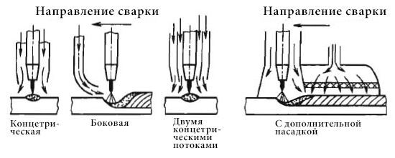
Схема подачи газа при наплавлении
Формирование шва происходит просто, так что мастеру нужно только ровно вести аппарат на одинаковой скорости. При хорошо настроенном механизме подачи так можно провести до самого конца шва. После отрыва дуги, который должен совершаться по направлению обратному, куда шел шов, может потребоваться дополнительное прогревание.
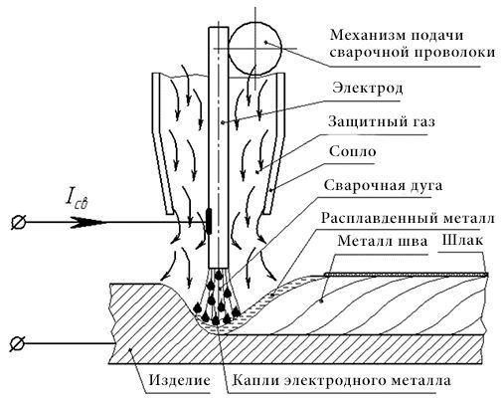
Схема сварки в среде защитных газов

Используемые защитные газы
Защитный газ для сварки полуавтоматом подбирается для каждого случая в отдельности, так как у всех них свои свойства. Есть, конечно же, и универсальные газы, но везде есть особенности применения.
Аргон является как раз тем самым универсальным вариантом. Он отличается более высокой стоимостью и высоким уровнем защиты, которые существенно превосходит остальных. Это инертный газ, создающий непроницаемую оболочку. Он оказывается вреден для здоровья при использовании, так что здесь обязательно нужно использовать средства индивидуальной защиты.
Водород относится к редко используемым газам. Он поставляется в баллонах в сжиженном состоянии под большим давлением. Особенности сварки в защитных газах с водородом выводят его в особую категорию. Лучше всего он подходит для сварки меди.
Азот также дает защитную среду во время сварки. Механизированное соединение металлических изделий в среде азота обходится относительно недорого и при этом обладает высокими прочностными характеристиками. Газ без запаха и цвета, а также не взрывоопасен.
Углекислота очень часто используется в качестве защитного газа. Она обладает невысокой стоимостью и хорошо подходит для сварки сталей со средним и низким содержанием углерода. Ею можно выполнять основную массу производственных операций.

Стандарты
Данный процесс производится согласно ГОСТ 14771-76. Этот стандарт включает в себя положения о сварных швах, создаваемых электродуговой сваркой проводимой во всех видах защитных газов.

Заключение
Среди современного разнообразия методик, данный тип сварки занимает уверенное место. Соотношение стоимости получения шва, его качества и простоты применения является одними из лучших на сегодняшний день

